计算机程序设计基础（C++)
实验报告

专业班级：软件工程2507
学 号： 8209250708
姓 名： 雷楠

实验报告成绩：
实验 | 实验一 | 实验二 | 实验三 | 实验四 | 实验五 | 总评
成绩

批阅教师：

实验一、实验环境与简单程序设计
一、实验目的
1、掌握集成开发环境，掌握C++程序的基本要素以及完整的C++程序开发过程。
2、掌握基本数据类型、运算符和表达式的使用。理解隐式转换和强制转换，理解数据超过该数据类型
表示范围时的溢出。掌握不同数据之间的混合算术运算中数据类型的转换。
3、变量的定义与常量的使用。
4、输入、输出的实现。
5、编译信息的理解与错误的修改。
6、简单程序的设计。
二、实验内容
熟悉C++编程环境，可以使用VS；对已经能熟练掌握C++开发环境的同学，可
以跳过本部分内容）
1.编辑输入下列程序，找出下面代码的错误并改正：
#include<iostream>
using namespace std;
int main()
{
Int i = k + 1;
cout << i++ << endl;
int i = 1;
cout << i++ << endl;
cout << "Welcome to C++"<<endl;
return 0;
}
2.求圆锥的体积：要求键盘输入圆锥底的半径、锥高，使用标识符常量定义圆周率。
(1)创建一个控制台项目
(2)在文件中输入程序内容，存盘
(3)编译、连接、运行；观察结果
3.通过下面程序验证你所使用系统上运行的C++编译器中每个基本数据类型的长度。
#include<iostream>
using namespace std;
int main()
{
cout << "char length:" << sizeof(char) << endl;
cout << "int length:" << sizeof(int) << endl;
}
4.观察下面程序的执行结果。
#include <iostream>
#include <iomanip>
using namespace std;
int main()
unsigned int testUnint=65534;//oxfffe
cout << "output in unsigned int 1 type:"" << testUnint<< end;//<<oct;
cout << "output in char type:!" << static_ cast<char>(testUnint)<< endl;
cout << "output in short type:" << static_ cast<short>(testUnint)<< endl;//为什么结果为-2?:
cout << "output in int type:" << static_ cast<int>. (testUnint)<< endl;
cout << "output in double type:"<< static cast<double>(testUnint)<< endl;
cout << "output in double type:" <<setprecision(4)<< static_ cast<double>(testUnint)<< endl;
cout << "output in Hex unsigned int type:" <<hex<< testUnint<< endl; //16进制输出
system("pause");
return 0;
自己编程测试一下将testUnint按8进制输出<<oct;je_将一个实数转换成int,观察结果。
5.编程，输入华氏温度，将其转换为摄氏温度后输出（保留两位小数）。
三、算法分析，程序结果
1.#include <iostream>
using namespace std;
int main()
{
int i = 1;
cout << i++ << endl;
cout << i++ << endl;
cout << "Welcome to C++" << endl;
return 0;
}
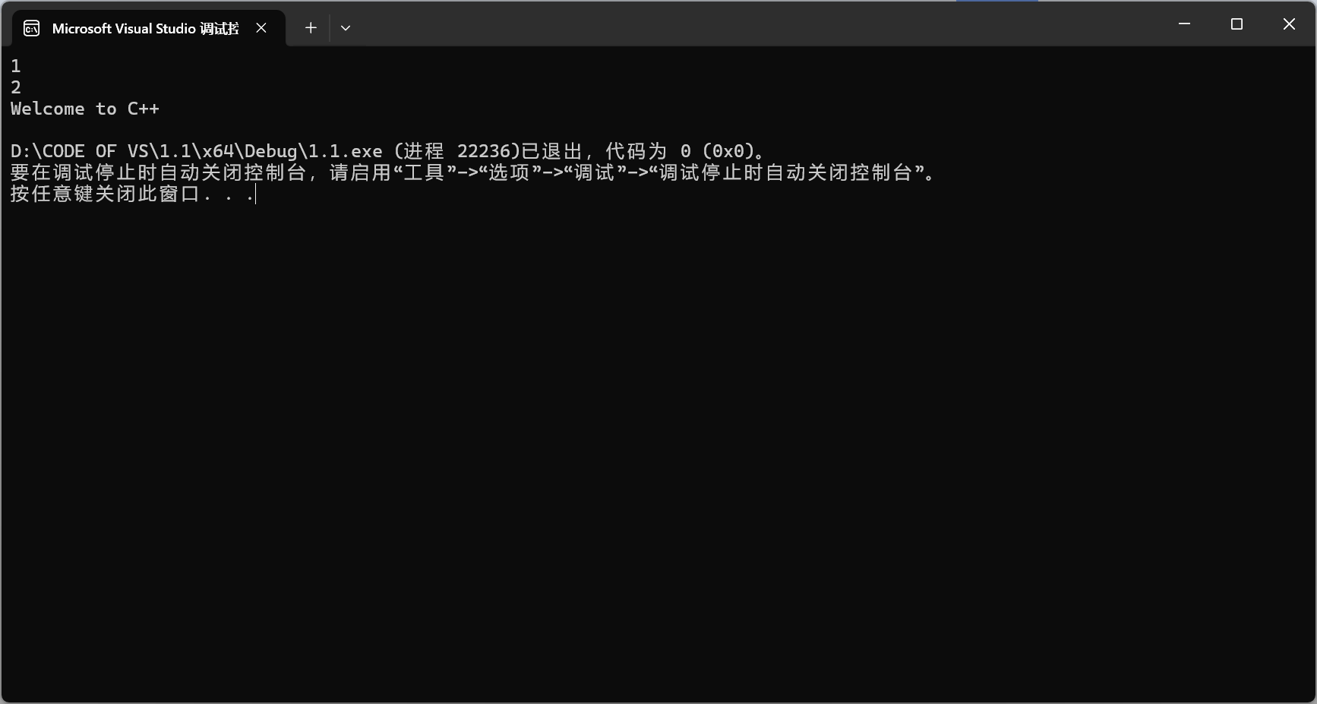
2.// 1.2.cpp : 此文件包含 "main" 函数。程序执行将在此处开始并结束。
//

#include <iostream>
const float pi = 3.14159;
using namespace std;

int main()
{
float r, h;
cin >> r >> h;
float v = r * r * h * pi / 3;
cout << v << endl;
return 0;
}

// 运行程序: Ctrl + F5 或调试 >“开始执行(不调试)”菜单
// 调试程序: F5 或调试 >“开始调试”菜单

// 入门使用技巧:
// 1. 使用解决方案资源管理器窗口添加/管理文件
// 2. 使用团队资源管理器窗口连接到源代码管理
// 3. 使用输出窗口查看生成输出和其他消息
// 4. 使用错误列表窗口查看错误
// 5. 转到“项目”>“添加新项”以创建新的代码文件，或转到“项目”>“添加现有项”以将现有代码文件添加到项目
// 6. 将来，若要再次打开此项目，请转到“文件”>“打开”>“项目”并选择 .sln 文件
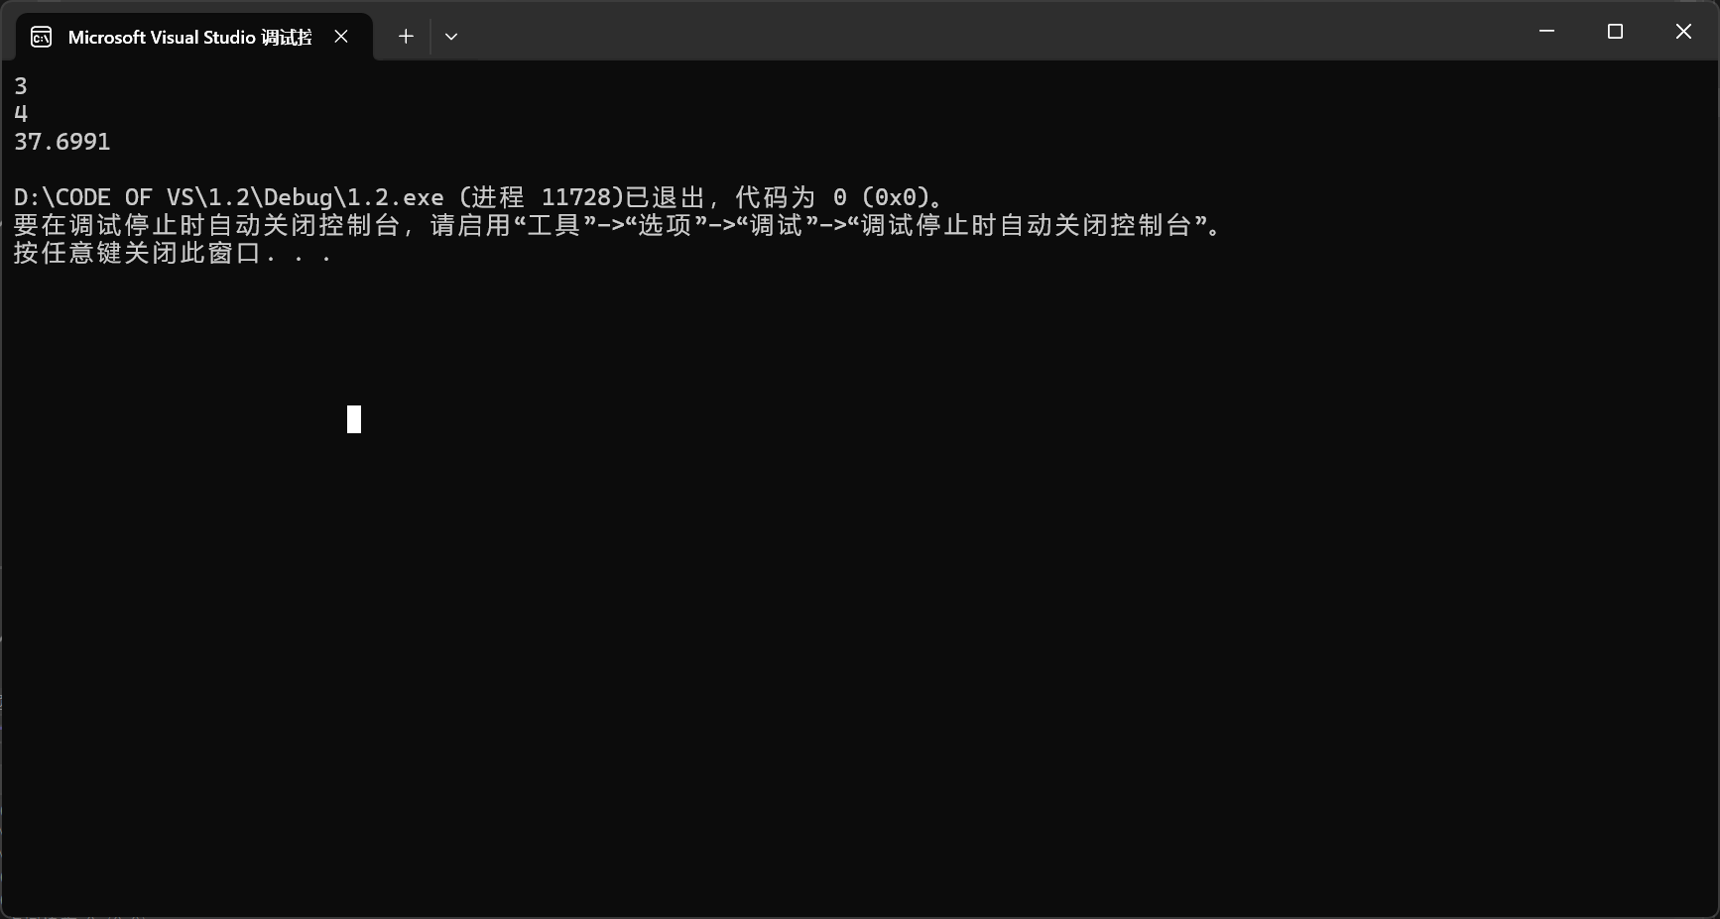
3.#include<iostream>
using namespace std;
int main()
{
cout << "char length:" << sizeof(char) << endl;
cout << "int length:" << sizeof(int) << endl;
cout << "float length:" << sizeof(float) << endl;
cout << "double length:" << sizeof(double) << endl;
}
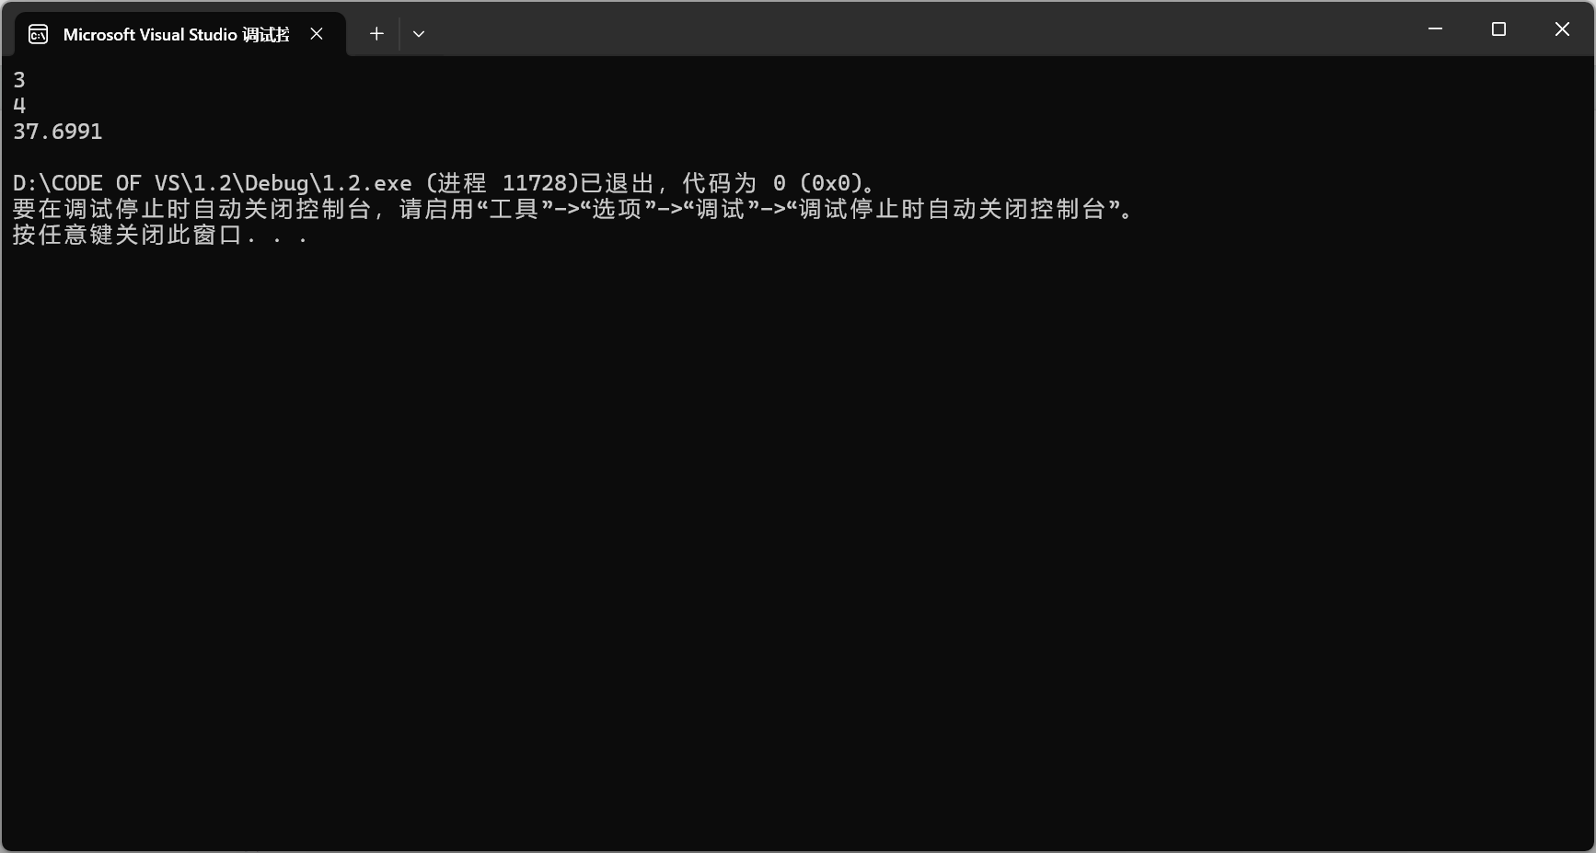
4.#include <iostream>
#include <iomanip>
using namespace std;
int main()
{
unsigned int testUnint = 65534;//oxfffe
cout << "output in unsigned int 1 type:" << testUnint<<endl;//<<oct;
cout << "output in char type:!" << static_cast<char>(testUnint) << endl;
cout << "output in short type:" << static_cast<short>(testUnint) << endl;//为什么结果为-2?:无符号整数转换为有符号整数时补码不变但最高位理解为绝对值
cout << "output in int type:" << static_cast<int> (testUnint) << endl;
cout << "output in double type:" << static_cast<double>(testUnint) << endl;
cout << "output in double type:" << setprecision(4) << static_cast<double>(testUnint) << endl;
cout << "output in Hex unsigned int type:" << hex << testUnint << endl; //16进制输出
cout << "output in Oct unsigned int type:" << oct << testUnint << endl; //8进制输出
system("pause");
return 0;
}
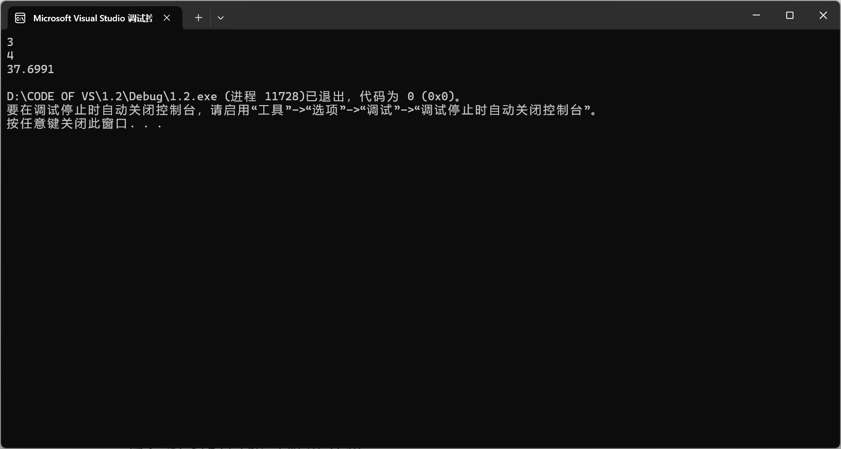
5.#include <iostream>
using namespace std;
int main()
{
float f;
cin >> f;
float c = (f - 32) * 5 / 9;
cout << "对应摄氏度为：" << c << endl;
return 0;
}
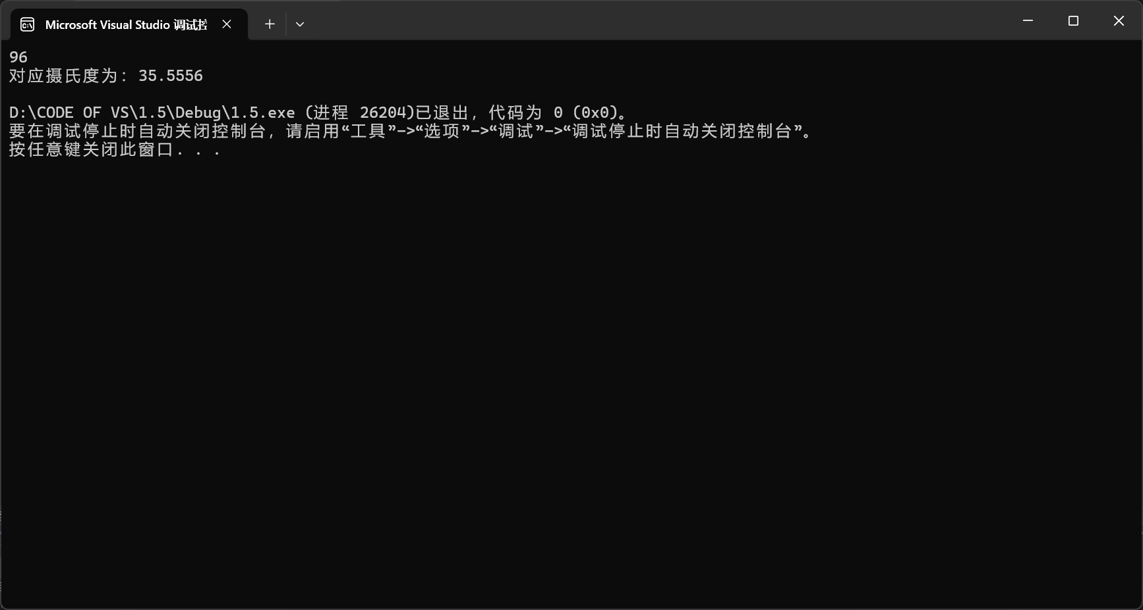
四、遇到的问题与解决方法
在第四题中未搞懂 cout << "output in short type:" << static_cast<short>(testUnint) << endl;//为什么结果为-2? 经过查询后得知为数据溢出问题
五、体会
得到了基础的速度训练和实操

实验二、数据结构
一、实验目的
1、学习与掌握逻辑运算与逻辑表达式。
2、熟练掌握if、switch、while、do-while，for语句的语法结构与执行过程。
3、掌握选择、循环程序的设计方法
二、实验内容
1、输入一个字符，如果为小写，转换为大写输出，否则，输出其后继字符的ASCII码值。
2、输入x计算表达式的值：


分别输入 0.2, 1, 5 , 0,观察输出结果。
- 输入三角形的三条边，求周长，并判断该三角形是否为等腰三角形（提示：要三边是否可以构成三角形）。
4、 完成计算器程序，实现（+ - * / %）运算。考虑除数为 0 与运算符非法的情况。
5、输入一行字符，分别统计出其中英文字母、空格、数字字符和其它字符的个数。
提示：从键盘上读入一个字符给变量 c，判断 c 是属于哪种字符并计数，循环读入下个字符，直到回车换行字符'\n'为止。
cin，scanf（）都不能读入空格以及‘\n’字符，查找资料解决输入这两个字符的方法。
（这个题训练大家自主学习能力以及如何获取新知识、探索解决未知问题的能力。）
6、编写一个程序：从键盘上输入两个正整数，求 a 和 b 的最大公约数与最小公倍数。
7、使用循环结构输出下列图形：
*
**
***
****
*****
8、从键盘输入 a，用迭代法求 a 的平方根 x= a 。求平方根的迭代公式为：


要求精确到|xn+1 - xn|<10 -5。
提示：迭代法是把 xn代入迭代公式右边，计算出 xn+1来，然后把 xn+1 作为新的 xn ，计算出新的 xn+1，如此重复，直到|xn+1 - xn|<10 -5 时，xn+1 为所求的平方根。可以把 a 作为 xn 的初始值。
思考：（1）如果输入 a 为负，在运行时会出现什么情况? 修改程序使之能处理任何的 a 值。
(2）能否|xn+1 -xn|<10 -10或更小? 为什么? 请试一下。
9、苹果每个 0.8 元，第一天买 2 个，第二天开始，每天买前天的 2 倍，直到购买的苹果数不超过100的最大值，求每天平均花多少钱。
三、算法分析，程序结果
1.#include <iostream>
using namespace std;
int main()
{
char x;
cin >> x;
int a=static_cast<int>(x);
int b = a - 32;
int c = a + 1;
if (a >= 97 && a <= 122)
cout << static_cast<char>(b) << endl;
else
cout << static_cast<char>(c) << endl;
return 0;
}
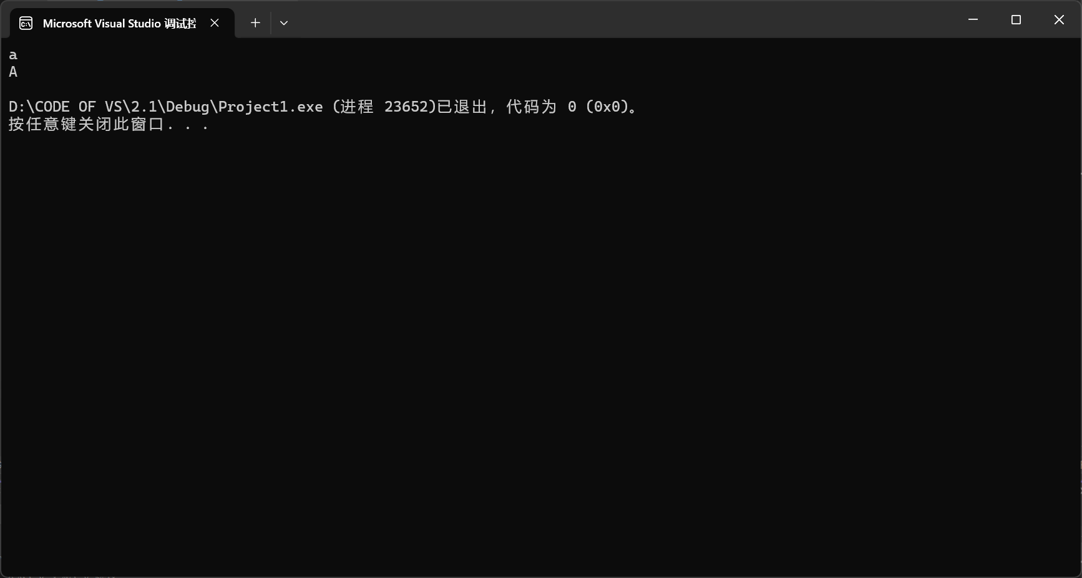
2.#include <iostream>
using namespace std;
int main()
{
float x, y;
cout << "请输入大于0小于10的数" << endl;
cin >> x;
if (x > 0 && x < 10)
{
if (x < 1)
y = 3 - 2 * x;
else
if (x < 5)
y = 2 / (4 * x) + 1;
else
y = x * x;
cout << y << endl;
}
else
cout << "不满足条件" << endl;
return 0;
}
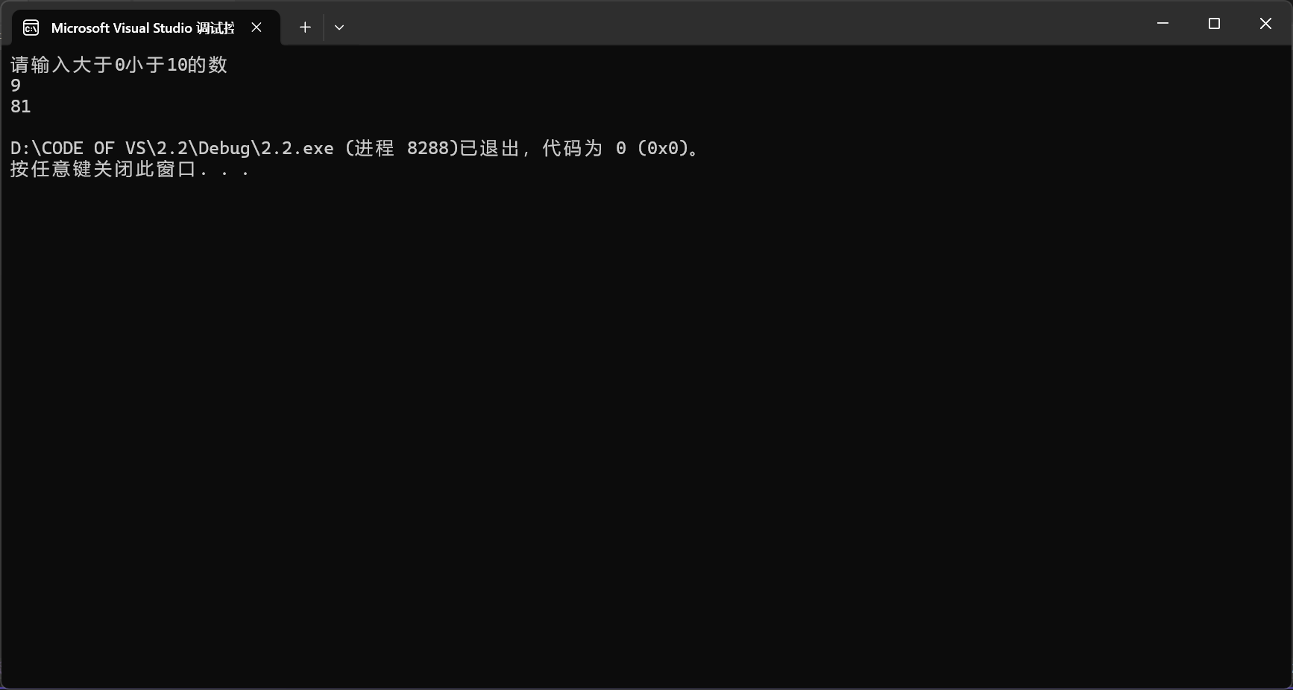
3.#include <iostream>
using namespace std;
int main()
{
cout << "请输入该三角形的三边" << endl;
float a, b, c;
cin >> a >> b >> c;
if (a + b > c && a + c > b && b + c > a)
{
if (a == b || a == c || b == c)
cout << "该三角形是等腰三角形" << endl;
else
cout << "该三角形不是等腰三角形" << endl;
}
else
cout << "不存在该三角形" << endl;
return 0;
}
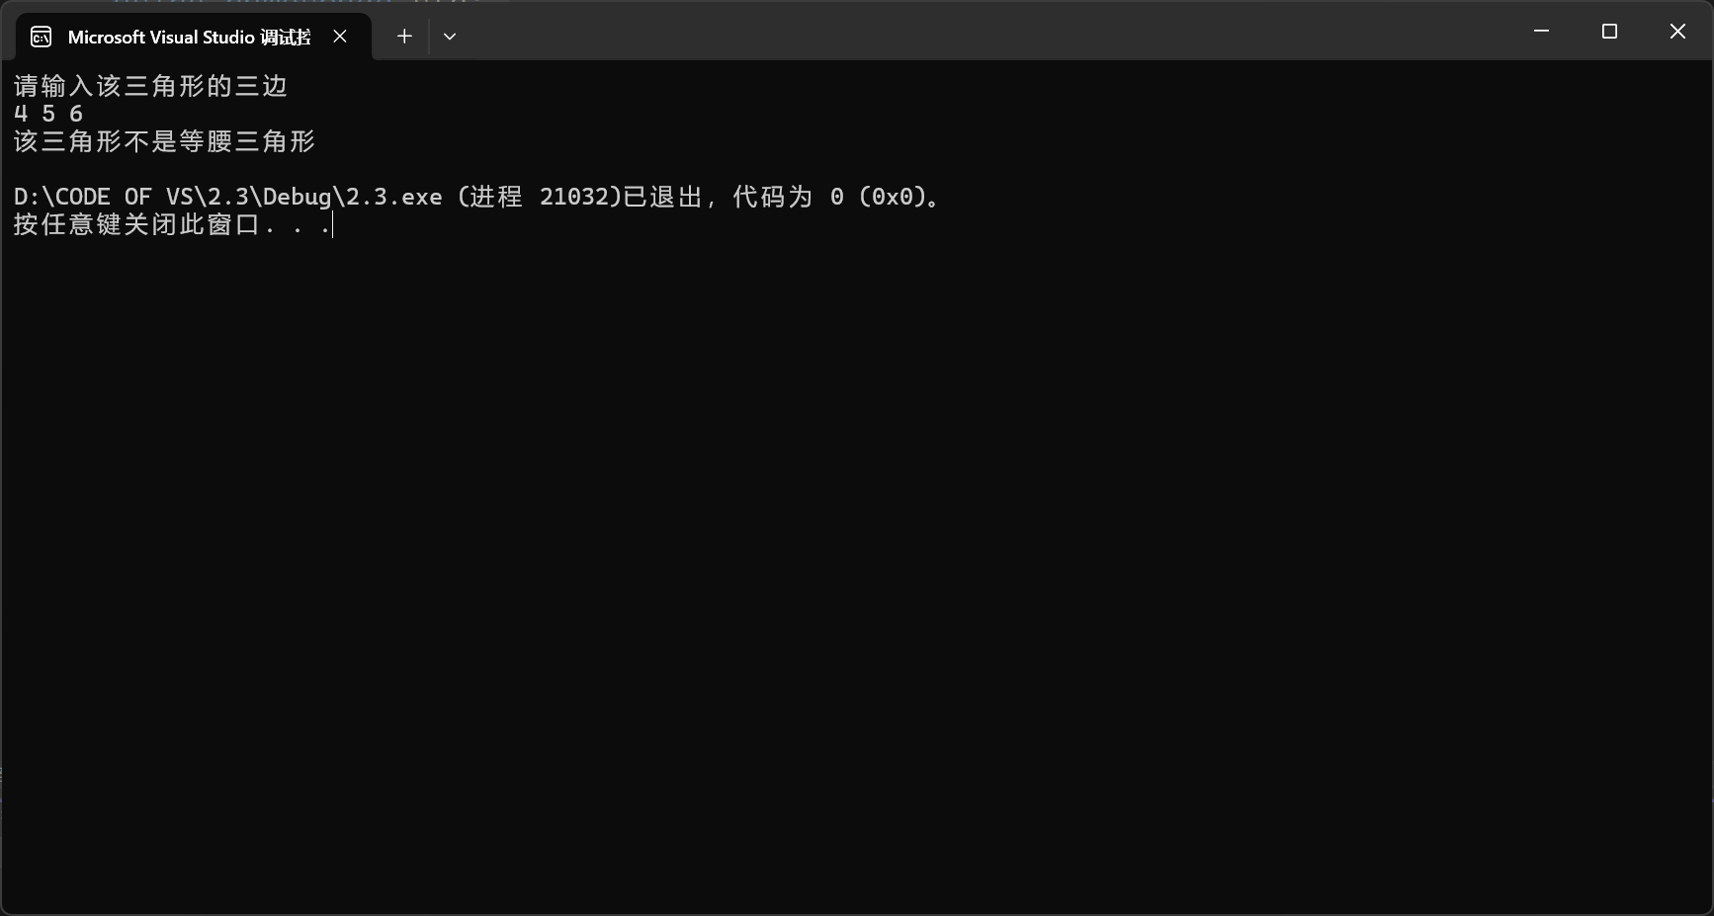
4.#include <iostream>

using namespace std;

int main()
{
int a, b,c;
char fuhao;
cout << "请输入计算式（数字1 计算符 数字2）" << endl;
cin >> a >> fuhao >> b;
switch (fuhao)
{
case '+':
{
c = a + b;
cout << c << endl;
}
break;
case '-':
{
c = a - b;
cout << c << endl;
}
break;
case '*':
{
c = a * b;
cout << c << endl;
}
break;
case '/':
{
if (b != 0)
{
c = a / b;
cout << c << endl;
}
else
cout<<"除数不该为零" << endl;
}
break;
case '%':
{
if (b != 0)
{
c = a%b;
cout << c << endl;
}
else
cout<<"除数不该为零" << endl;
}
break;
default:
cout<<"计算符非法" << endl;
}
return 0;
}
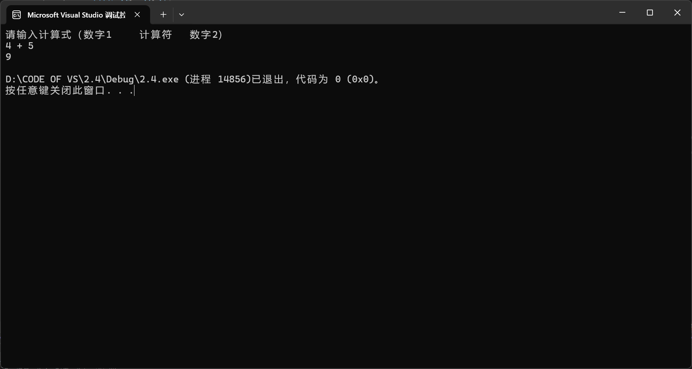
5.#include <iostream>
#include <string>
#include <cctype>
using namespace std;
int main() {
string input;
int letters = 0, spaces = 0, digits = 0, others = 0;
cout << "请输入一行字符: ";
getline(cin, input); // 读取整行输入
// 遍历字符串中的每个字符
for (char c : input) {
if (isalpha(c)) { // 判断是否为英文字母
letters++;
}
else if (isdigit(c)) { // 判断是否为数字
digits++;
}
else if (isspace(c)) { // 判断是否为空格
spaces++;
}
else { // 其他字符
others++;
}
}
// 输出统计结果
cout << "\n统计结果:" << endl;
cout << "英文字母: " << letters << " 个" << endl;
cout << "空格: " << spaces << " 个" << endl;
cout << "数字字符: " << digits << " 个" << endl;
cout << "其他字符: " << others << " 个" << endl;
return 0;
}
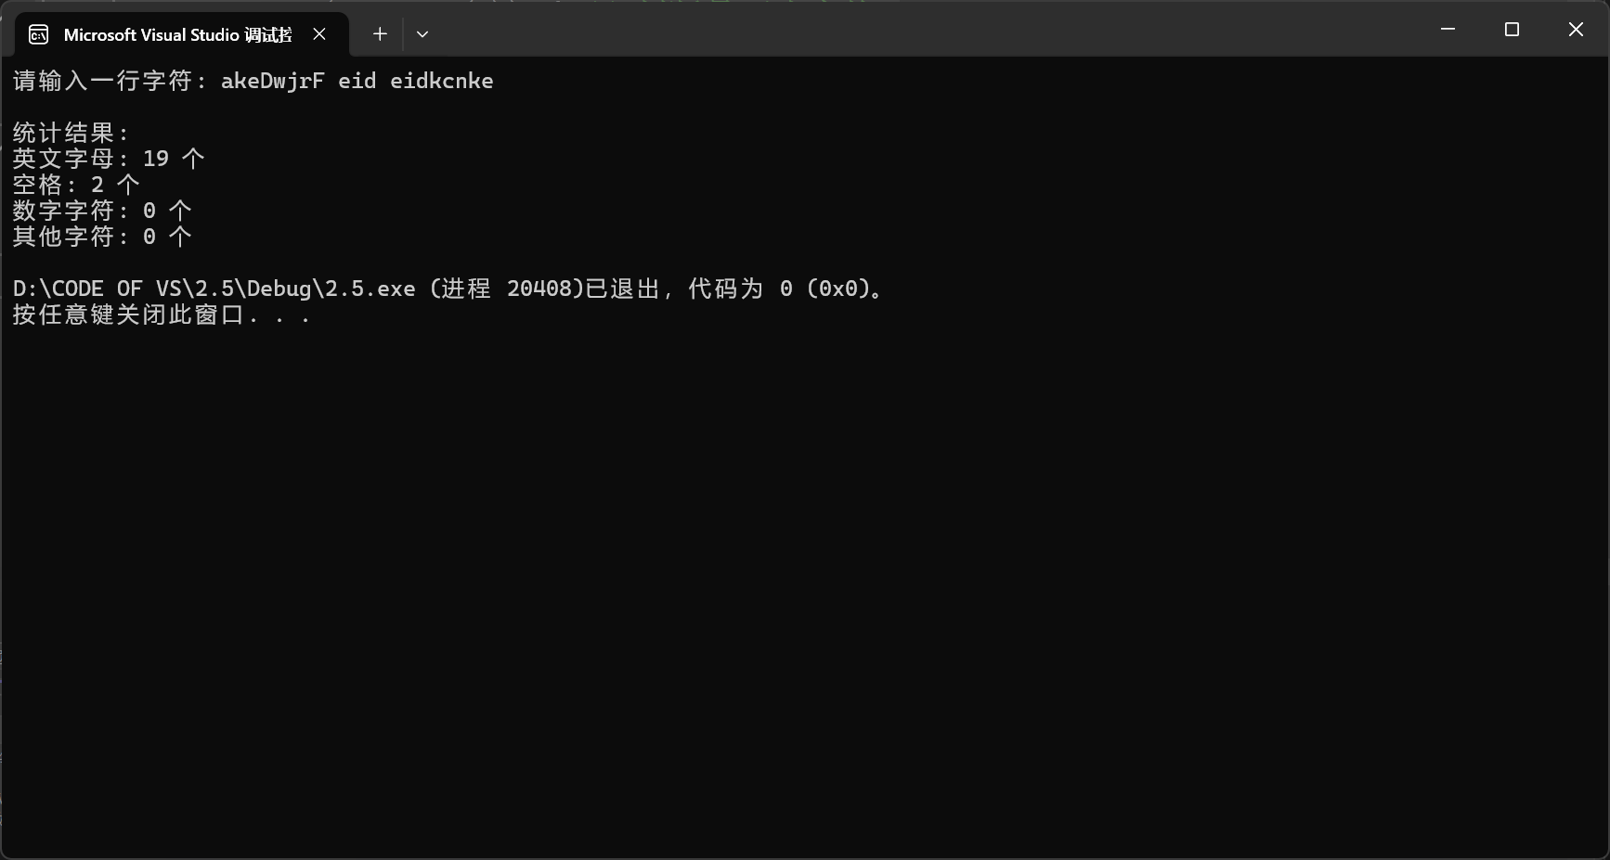
6.#include <iostream>
#include <algorithm>

using namespace std;

int main()
{
int a, b;
cout << "请输入两个自然数" << endl;
cin >> a >> b;
int c = min(a, b);
int d = max(a, b);
for (c; a % c != 0 || b % c != 0; c--);
cout << "这两个自然数最大公因数为" << c << endl;
for (d; d % a != 0 || d % b != 0; d++);
cout << "这两个自然数最小公倍数为" << d << endl;
return 0;
}
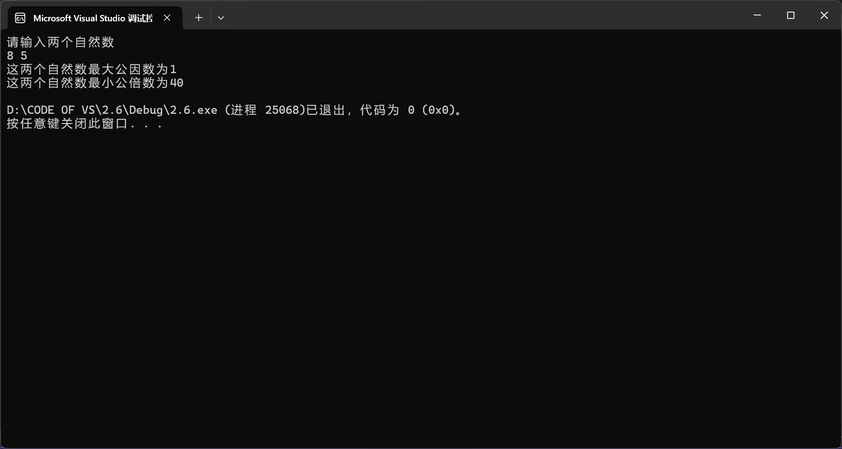
7.#include <iostream>
using namespace std;
int main()
{
int a=5;
for (int b = 1; b <= a; b++)
{
for (int c = 1; c <= b; c++)
cout << "*";
cout << endl;
}
return 0;
}
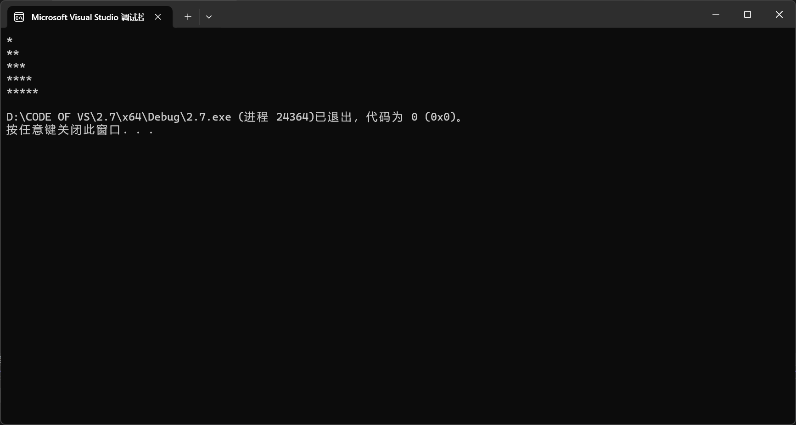
8.#include <iostream>
using namespace std;
int main()
{
float a;
cout << "请输入数字" << endl;
cin >> a;
float b;
for (b = (a + a / a) / 2; b >= a;);
for (b ; (b - (b + a / b) / 2) >= 0.00001 || (b - (b + a / b) / 2) <= -0.00001; b=(b + a / b) / 2);
cout <<"平方根为" << (b + a / b) / 2 << endl;
return 0;
}
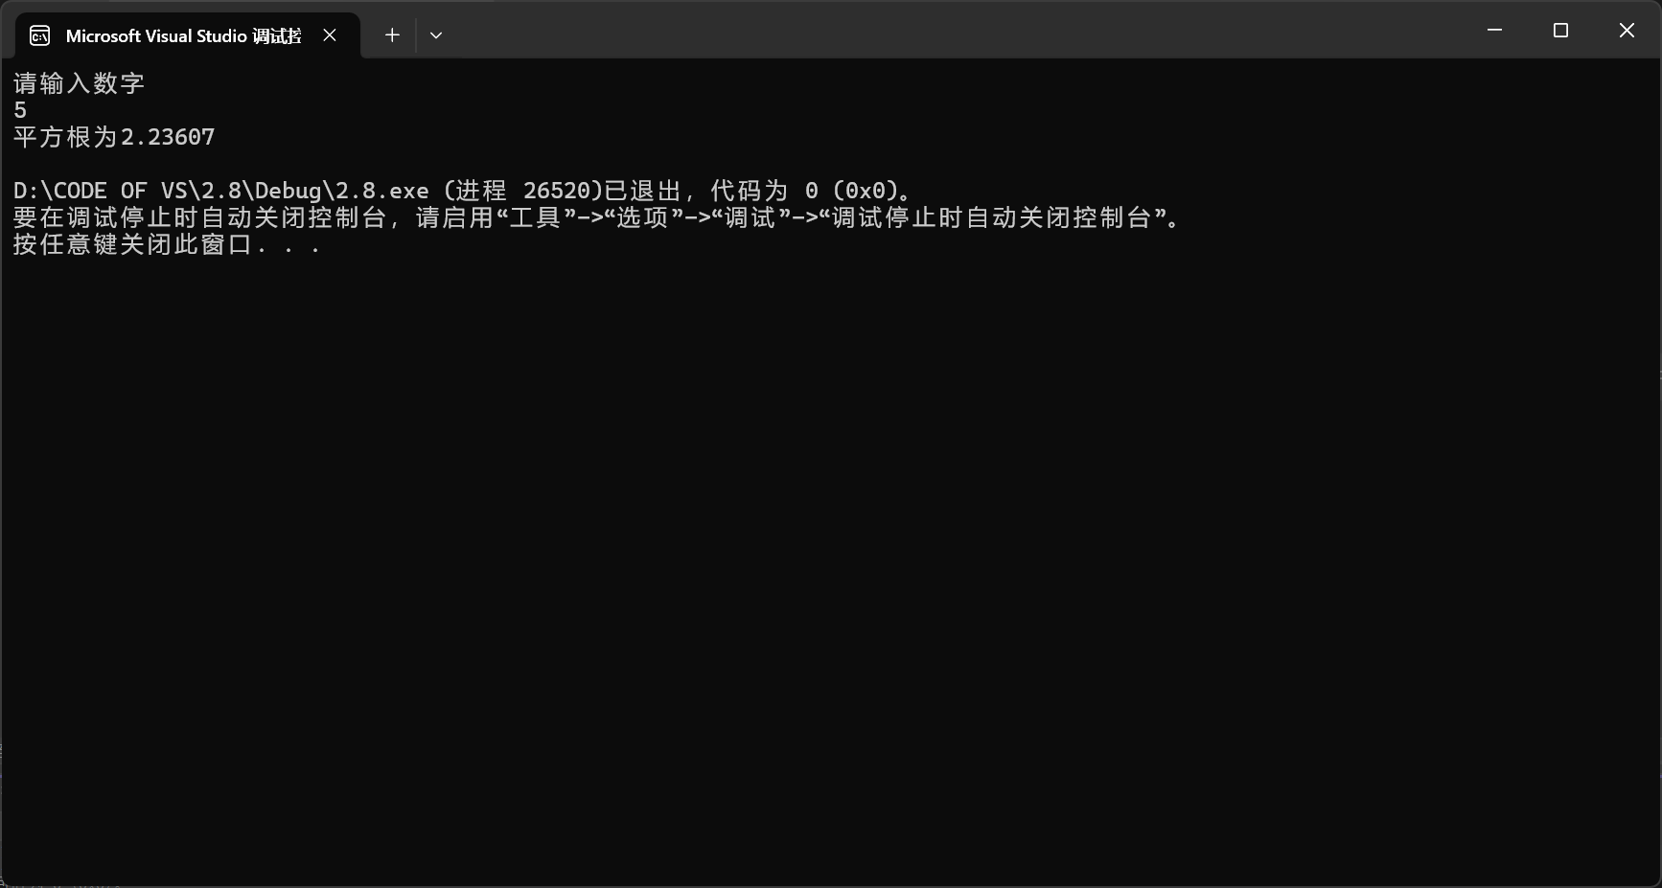
9.#include <iostream>
#include <cmath>
using namespace std;
int main()
{
int a=2;
int b,d;
for (b = a; b > a;);
for (b; (2 * b - 2) <= 100;b=2*b);
d = log(b) / log(2);
float y = (2 * b - 2) * 0.8 / d;
cout << "每天平均花" << y << "元" << endl;
return 0;

}
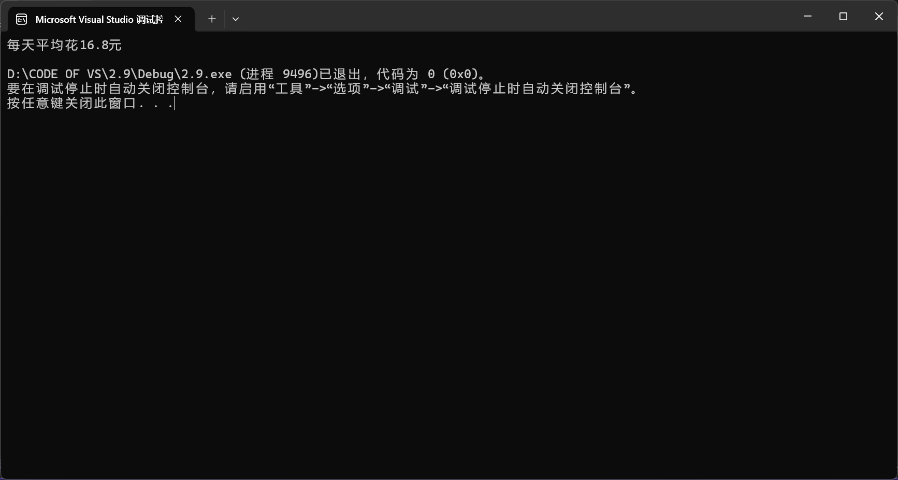

四、遇到的问题与解决方法
错误使用for循环，询问同学后发现错误所在
未发现先要进行计算的计算符，查找后学会写对数运算
五、体会
实操帮助我发现了未学巩固的知识点，熟练了知识的应用，引发了对实现功能不同方面的思考，并驱使我主动学习新知识

